KAPITEL 2
I. Ergänzen Sie Possessivpronomen
A)
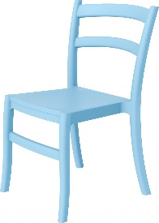
- Ich habe einen Tisch. Das ist ___________ Tisch.

- Du hast einen Stuhl. Das ist ___________ Stuhl
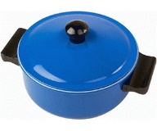
- Thomas hat einen Fernsehapparat Das ist ___________ Fernsehapparat.
- Tina hat einen Topf. Das ist ___________ Topf.
- Mein Kind hat einen Hund. Das ist ___________ Hund.
- Wir haben einen Kugelschreiber. Das ist ___________ Kugelschreiber.
- Ihr habt einen Elektroherd. Das ist ___________ Elektroherd.
- Sie haben einen Taschenrechner. Das ist ___________ Taschenrechner

- Ich habe eine Kamera. Das ist ___________ Kamera.
- Du hast eine Lieblingszahl. Das ist ___________ Lieblingszahl.
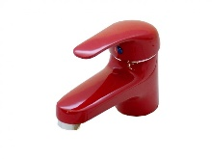
- Thomas hat eine Glühbirne. Das ist ___________ Glühbirne.
- Tina hat eine Gitarre. Das ist ___________ Gitarre.
- Mein Kind hat eine Katze. Das ist ___________ Katze.
- Wir haben eine Taschenlampe. Das ist ___________ Taschenlampe.
- Ihr habt eine Batterie. Das ist ___________ Batterie.
- Sie haben eine Tochter. Das ist ___________ Tochter.

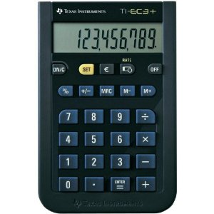
- Ich habe zwei Kinder. Das sind ___________ Kinder.
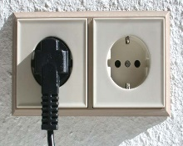
- Du hast zwei Waschmaschinen. Das sind ___________ Waschmaschinen.
- Thomas hat zwei Katzen. Das sind ___________ Katzen.
- Tina hat zwei Fotos. Das sind ___________ Fotos.
- Mein Kind hat zwei Kugelschreiber. Das ___________ Kugelschreiber.
- Wir haben vier Stühle. Das sind ___________ Stühle.
- Ihr habt zwei Tische. Das sind ___________ Tische.
- Sie haben zwei Kameras. Das sind ___________ Kameras.

B)
1. Aida liebt __________ Kinder sehr.
2. Alex hat keine Geschwister. ___________ Familie ist sehr klein.
3. Wir haben drei Tanten. ____________ Tanten leben in Köln.
4. Ist ______________ Vater, Steward, Sara und Lara?
5. Wo leben ______________ Geschwister, Herr Ultimo?
6. Ich heiße Maria. __________ Eltern kommen aus Kasachstan.

II. Wessen Sachen sind das?
1. Amelie hat ein Buch. Das ist _______________ Buch.
2. Martha hat einen Computer. Das ist _______________ Computer.
3. Leon hat drei Hefte. Das sind ______________ Hefte.
4. Martin hat ein Auto. Ist das _______________ Auto?

III. Ergänzen Sie die Verben in der richtigen Form.
1. Wo ________________ ihr? (arbeiten)
2. Peter ______________ gern. (tanzen)
3. _____________ ihr gern Tennis? (spielen)
4. Ich ____________ oft. (kochen)
5. Ich ____________ nicht so oft. (wandern)
6. Laura ____________ drei Sprachen. (lernen)
7. Hans ___________ den Film nicht so gut. (finden)
8. Wo ____________ deine Familie? (leben)
9. Wir ____________ die Sonne und das Meer. (lieben)

IV. Beantworten Sie die Fragen
- Wie finden Sie Brad Pit?
- Was ist Ihre Lieblingszahl?
- Wie viele Geschwister hast du?
- Wie heißen deine Eltern?
- Wie alt sind deine Eltern?
- Sind Sie geschieden?

V. Ergänzen Sie sinngemäß.

1. Klaus ___________ das Buch toll.
2. ___________ sind Sie von Beruf? Ich bin Arzt.
3. Alina __________ ein Kind.
4. __________ ist am Nachmittag mit Kindern? – Aida.
5. Lili kommt ______________ Thailand.
6. Karla und Leon arbeiten _________ Musiker.
7. Sind Sie ______________? – Ja, meine Firma heißt Calypso GmbH. Wir produzieren Möbel.

VI. Wann sind die Personen geboren?

- Raul – 1987
- Marina – 2010
- Rita – 1965
- Karl – 1951

VII. Wie heißt der Artikel und die Pluralform?
Bild, Fenster, Frau, Stuhl, Tochter, Frage, Wort, Tag, Bruder, Cousin, Neffe, Familie, Schauspielerin

Lösungen:
KAPITEL 2
I.
A)
- mein
- dein
- sein
- ihr
- sein
- unser
- euer
- ihr
- meine
- deine
- seine
- ihre
- seine
- unsere
- eure
- ihre
- meine
- deine
- seine
- ihre
- seine
- unsere
- eure
- ihre

B)
1. ihre
2. Seine
3. Unsere
4. euer
5. Ihre
6. Meine

II.
1. ihr
2. ihr
3. seine
4. sein

III.
1. arbeitet
2. tanzt
3. Spielt
4. koche
5. wandere
6. lernt
7. findet
8. lebt
9. lieben

IV. przykładowe odpowiedzi
- Ich finde Brad Pitt o.k./ nett/ intelligent.
- Meine Lieblingszahl ist 3.
- Ich habe 2 Geschwister: einen Bruder und eine Schwester./ Ich habe keine Geschwister.
- Meine Eltern heißen Anna und Peter.
- Meine Eltern sind 45 und 50 Jahre alt. / Mein Vater ist 50 Jahre alt/ meine Mutter ist 45 Jahre alt.
- Ja, ich bin geschieden/ Nein, ich bin verheiratet/ ledig.

V.
1. findet
2. Was.
3. hat
4. Wer
5. aus
6. als
7. selbstständig

VI.
- neunzehnhundertsiebenundachtzig
- zweitausendzehn
- neunzehnhundertfünfundsechzig
- neunzehnhunderteinundfünfzig

VII.
das Bild, Bilder
das Fenster, Fenster
die Frau, Frauen
der Stuhl, Stühle
die Tochter, Töchter
die Frage, Fragen
das Wort, Wörter
der Tag, Tage
der Bruder, Brüder
der Cousin, Cousins
der Neffe, Neffen
die Familie, Familien
die Schauspielerin, Schauspielerinnen

